

**Structure Design and Platform Development of Universal Template for**   
**Humanoid Algorithm Interface (UTHAI)**

**การออกแบบโครงสร้างและพัฒนาระบบพื้นฐานสำหรับหุ่นยนต์ฮิวมานอยด์**

**เพื่อการศึกษาและวิจัย**

**นายจิรัฎฐ์ ศรีรัตนอาภรณ์**

**นายเจษฎากรณ์ ทาไชยวงค์**

**นายวุฒิภัทร โชคอนันตทรัพย์**

**โครงงานนี้เป็นส่วนหนึ่งของการศึกษาตามหลักสูตร ปริญญาวิศวกรรมศาสตรบัณฑิต สาขาวิศวกรรมหุ่นยนต์ และระบบอัตโนมัติ สถาบันวิทยาการหุ่นยนต์ภาคสนาม  
มหาวิทยาลัยเทคโนโลยีพระจอมเกล้าธนบุรี  
ปีการศึกษา 2560**

**สารบัญ**

บทที่ 1 บทนำ 4

1.1 ที่มาและความสำคัญ 4

1.2 วัตถุประสงค์ 5

1.3 ขอบเขตการดำเนินงาน 6

1.4 ประโยชน์ที่คาดว่าจะได้รับ 6

บทที่ 2 ทฤษฎีและงานวิจัยที่เกี่ยวข้อง 7

2.1 หุ่นยนต์ฮิวมานอยด์ 7

2.2 การศึกษาร่างกายมนุษย์ 8

2.2.1 ข้อต่อ 9

2.3 จลนศาสตร์ของหุ่นยนต์ (Kinematics) 10

2.3 เซนเซอร์ที่ใช้ในหุ่นยนต์ฮิวมานอยด์ 12

2.3.1 Ground Contact Force Sensor 12

2.3.2 Inertial Measurement Units (IMU) 12

2.4 เครื่องมือที่ใช้พัฒนาระบบฮิวมานอยด์ 14

2.4.1 Robot Middleware 14

2.4.2 Simulation 16

2.5 Review Humanoid Robot 21

2.5.1 Open source platform 21

2.5.2 Non-Open source platform 26

บทที่ 3 วิธีการดำเนินงาน 1

3.1 หน้าที่ความรับผิดชอบ 1

3.2 ขั้นตอนการดำเนินงาน 1

3.2.1 ศึกษาทฤษฏีและงานวิจัยที่เกี่ยวข้อง 2

3.2.2 ออกแบบระบบโครงสร้างทางกลของหุ่นยนต์ 2

3.2.3 นำแบบจำลองของหุ่นยนต์ฮิวมานอยด์เข้าโปรแกรมจำลองการเคลื่อนไหว 9

2.3.4 จัดทำชิ้นส่วนโครงสร้างและประกอบ 10

3.2.5 พัฒนาซอฟแวร์ส่วนที่ติดต่อกับเซนเซอร์และตัวขับเคลื่อน 10

3.2.6 จัดทำคู่มือและเอกสารการใช้งาน 10

**เอกสารอ้างอิง** 11

# **บทที่ 1 บทนำ**

## 1.1 ที่มาและความสำคัญ

หุ่นยนต์ฮิวมานอยด์เป็นหุ่นยนต์ที่สร้างขึ้นเพื่อเลียนแบบสรีระของมนุษย์ ซึ่งมีแขนและขาที่มีข้อต่อจำนวนมาก มีลักษณะที่เป็นจุดเด่นของหุ่นยนต์ฮิวมานอยด์คือการเคลื่อนที่ด้วยขาทั้งสองขา ด้วยการเคลื่อนที่โดยใช้ขา ทำให้สามารถเคลื่อนที่ได้อย่างคล่องแคล่วในทุกสภาพพื้นผิว ทางเรียบ ทางขรุขระและพื้นต่างระดับ[1]ในขณะที่หุ่นยนต์เคลื่อนที่แบบล้อไม่สามารถทำได้ และด้วยโครงสร้างที่คล้ายมนุษย์นั้นเอง จึงทำให้หุ่นยนต์ฮิวมานอยด์สามารถทำงานได้หลากหลายและยืดหยุ่น สามารถใช้อุปกรณ์ที่ถูกออกแบบขึ้นมาเพื่อมนุษย์ได้ นั่นหมายความว่าในอนาคตนั้นหุ่นยนต์ฮิวมานอยด์จะสามารถทำงานทดแทนงานของมนุษย์ได้[2] งานที่หุ่นยนต์ฮิวมานอยด์จะมาทำทดแทนมนุษย์จะเป็นงานที่ต้องทำซ้ำๆจนเกิดความเมื่อยล้า งานที่อยู่พื้นที่ที่เสี่ยงต่อการเกิดความอันตราย เช่น ภายในโรงไฟฟ้านิวเคลียร์ การทหาร การดับเพลิง รักษาดินแดน หรือพื้นที่ที่ยากต่อการเข้าถึง

สถาบันวิจัยหลายแห่งทั่วโลกกำลังให้ความสนับสนุนด้านการศึกษาวิจัยและพัฒนาหุ่นยนต์ฮิวมานอยด์ เพื่อวัตถุประสงค์ต่างๆ ยกตัวอย่างเช่น DARPA Robotics Challenge (DRC)[3] เป็นงานแข่งขันหุ่นยนต์กึ่งอัตโนมัติเพื่อทำภารกิจกู้ภัยในสถานการณ์ภัยพิบัติที่อันตราย และที่มีหลายสถาบันทั่วโลกได้ส่งหุ่นยนต์ฮิวมานอยด์ของตัวเองเข้ามาร่วมแข่งขัน ปัจจุบันมีหุ่นยนต์ฮิวมานอยด์ที่ถูกพัฒนาขึ้นหลากหลายตัวเช่น ASIMO[4], HRP-3[5], LOLA[6] และ WATHLETE-1[7] การพัฒนาหุ่นยนต์ฮิวมานอยด์นั้นก่อให้เกิดงานศึกษาวิจัย และทฤษฎีต่อยอดต่างๆมากมาย ไม่ว่าจะเป็น motion planning, การเดินแบบสถิตยศาสตร์(Static walking), การเดินแบบพลวัตร(Dynamic walking), การติดต่อสื่อสาร (Communication), การมองเห็นและการประมวลผลภาพ (vision and image processing) หรือปัญญาประดิษฐิ์(artificial intelligence) ซึ่งงานวิจัยเหล่านี้สามารถที่จะประยุกต์ให้ใช้กับหุ่นยนต์ฮิวมานอยด์ได้

แม้ว่าจะมีการพัฒนาหุ่นยนต์มามากมายแล้ว แต่การเริ่มต้นทำงานวิจัยที่มีความเกี่ยวข้องกับหุ่นยนต์  
ฮิวมานอยด์นั้น ต้องใช้ความรู้ความสามารถ เครื่องมือ ระยะเวลา งบประมาณ และความพยายยามเป็นอย่างมาก ในการสร้างหุ่นยนต์ฮิวมานอยด์ขึ้นมาใหม่นั้นต้องใช้งบประมาณสูง ดังนั้นการสร้างหุ่นยนต์ฮิวมานอยด์และระบบจำลองของหุ่นยนต์ขึ้นมาเป็น “แพลตฟอร์ม” ที่พร้อมสำหรับการพัฒนาต่อยอดให้แก่นักศึกษาหรือนักวิจัย จะสามารถช่วยประหยัดเวลาและงบประมาณที่ต้องใช้ในการพัฒนา ซึ่งนั่นหมายความว่าจะทำให้นักศึกษาหรือนักวิจัยสามารถทำงานวิจัยได้อย่างมีประสิทธิภาพมากขึ้น รวบรวมเป็นหมวดหมู่ เกิดเป็นหุ่นยนต์ฮิวมานอยด์สัญชาติไทยที่สามารถทำให้ฉลาดขึ้นได้

ในงานวิจัยนี้เป็นการออกแบบและพัฒนาแพลตฟอร์มของหุ่นยนต์ฮิวมานอยด์สำหรับนักศึกษาและนักวิจัย โดยหุ่นยนต์ฮิวมานอยด์ที่ออกแบบและพัฒนาขึ้นมาเป็นพื้นฐานเพื่อการพัฒนาต่อยอดนั้น โครงสร้างระบบทางกลของหุ่นยนต์จำเป็นที่จะต้องมีความเสถียรสูง มีการติดตั้งอุปกรณ์ เซนเซอร์สำหรับการทำงานวิจัยต่อยอดที่หลากหลาย ไม่ว่าจะเป็น กล้อง ไมโครโฟน ลำโพง เซนเซอร์วัดแรงที่ฝ่าเท้าเซนเซอร์วัดมุมเอียง เซนเซอร์วัดแรงบิดที่กระทำต่อข้อต่อ เซนเซอร์วัดอุณหภูมิ หรือ เซนเซอร์วัดกระแสของตัวขับเคลื่อน มีการจัดทำคู่มือหรือเอกสารวิธีใช้งานอย่างชัดเจน และสื่อการสอนเกี่ยวกับเซนเซอร์ที่ใช้ในหุ่นยนต์ฮิวมานอยด์ เพื่อที่จะทำให้ง่ายต่อการศึกษาทำความเข้าใจ ปรับปรุง บำรุงรักษา พัฒนาต่อยอด

สำหรับในงานวิจัยครั้งนี้ผู้วิจัย มีความคาดหวังว่าผู้ที่จะใช้แพลตฟอร์ม เป็นมีความรู้ในการพัฒนาภาษาคอมพิวเตอร์ภาษา Python, C++ หรือ MATLAB การติดต่อสื่อสารระหว่างอุปกรณ์อิเล็กทรอนิกส์เบื้องต้น ทฤษฏีระบบควบคุม และการใช้งาน Robot Operating System (ROS)

## 1.2 วัตถุประสงค์

ออกแบบโครงสร้างและพัฒนาระบบพื้นฐานสำหรับหุ่นยนต์ฮิวมานอยด์เพื่อการวิจัยและพัฒนาต่อยอดให้สะดวกมากยิ่งขึ้น

## 1.3 ขอบเขตการดำเนินงาน

1. ใช้ ROS เป็นกรอบการทำงานสำหรับพัฒนาระบบ
2. ออกแบบหุ่นยนต์ให้มีโครงสร้างที่มีความแข็งแรง สามารถรับน้ำหนักอุปกรณ์ต่างๆที่ติดตั้งอยู่บนตัวหุ่นยนต์ได้ไม่เกิน 5 กิโลกรัม โดยใช้โปรแกรมคอมพิวเตอร์แบบสามมิติ (3D Solidworks)
3. หุ่นยนต์มีความสูงไม่ต่ำกว่า 100 เซนติเมตร และสูงไม่เกิน 120 เซนติเมตร
4. หุ่นยนต์มี 2 แขน 2 ขา โดยมีองศาอิสระของขาข้างละ 6 องศาอิสระ และแขนข้างละ 2 องศาอิศระ
5. หุ่นยนต์สามารถทำงานภายในสภาพแวดล้อมแบบปิด (Indoor)
6. หุ่นยนต์ใช้พลังงานจากแบตเตอรี่ Li-Po หรือพาวเวอร์ซัพพลายด์ ที่มีขนาดแรงดัน 12 โวลต์
7. ใช้ Dynamixel Digital Servo เป็นตัวขับเคลื่อนสำหรับแต่ละข้อต่อ
8. นำ CAD Model เข้าโปรแกรม Gazebo เพื่อใช้ทำระบบจำลองสำหรับทดลองระบบ
9. เตรียมอุปกรณ์ที่รองรับการติดตั้ง Ground contact sensor สำหรับตรวจการวางเท้าของหุ่นยนต์
10. เตรียมอุปกรณ์ที่รองรับการติดตั้ง IMU สำหรับการรักษาสมดุลในการเดินของหุ่นยนต์
11. เตรียมอุปกรณ์ที่รองรับการติดตั้ง Camera สำหรับการประมวลผลภาพของหุ่นยนต์
12. เตรียมอุปกรณ์ที่รองรับการติดตั้ง Microphone สำหรับการประมวลผลเสียงของหุ่นยนต์
13. เตรียมอุปกรณ์ที่รองรับการติดตั้ง Speaker สำหรับการพูดของหุ่นยนต์
14. จัดทำคู่มือ เอกสารวิธีการใช้งาน การติดตั้งระบบ และ รายละเอียดส่วนประกอบส่วนต่างๆ

## 1.4 ประโยชน์ที่คาดว่าจะได้รับ

1. มีต้นแบบหุ่นยนต์ฮิวมานอยด์สำหรับใช้ในงานวิจัยในแขนงต่างๆ
2. มีระบบพื้นฐานสำหรับพัฒนาหุ่นยนต์ฮิวมานอยด์เป็นของสถาบัน
3. มีคู่มือ เอกสารวิธีใช้งาน และรายระเอียดของหุ่นยนต์สำหรับผู้พัฒนาต่อยอด
4. มีสื่อการสอนสำหรับเซนเซอร์ที่ใช้ในหุ่นยนต์ฮิวมานอยด์

# บทที่ 2 ทฤษฎีและงานวิจัยที่เกี่ยวข้อง

## 2.1 หุ่นยนต์ฮิวมานอยด์

หุ่นยนต์ฮิวมานอยด์ คือ หุ่นยนต์ที่ถูกสร้างขึ้นมาให้มีรูปร่างคล้ายคลึงกับโครงสร้างของมนุษย์ มักได้รับการออกแบบขึ้นมาเพื่อจุดประสงค์บางอย่าง เช่น เพื่อให้ใช้เครื่องมือของมนุษย์และให้อยู่ในสภาพแวดล้อมของมนุษย์ได้ เพื่อศึกษาการเคลื่อนไหวของร่างกาย ศึกษาการทำแผนที่ เพื่อให้ทำงานในสิ่งที่มนุษย์ทำได้ยาก หรือเพื่อจุดประสงค์อื่นๆ โดยทั่วไปแล้ว หุ่นยนต์ฮิวมานอยด์จะประกอบไปด้วย ส่วนของลำตัว ส่วนของหัว ส่วนของแขน และส่วนของขา แต่การสร้างหุ่นยนต์ฮิวมานอยด์นั้นก็ไม่จำเป็นที่จะต้องมีส่วนประกอบทุกส่วนเหมือนมนุษย์ บางครั้งจะออกแบบแค่เพียงบางส่วนของมนุษย์เท่านั้น เช่น หุ่นยนต์ที่มีแค่ส่วนข้างบนนับจากเอวขึ้นไป หุ่นยนต์ที่มีแค่ส่วนข้างล่างนับจากเอวลงมา หรือหุ่นยนต์ที่มีใบหน้าเหมือนมนุษย์ มีตา มีปาก พูด ปฏิสัมพันธ์กับมนุษย์ได้

หุ่นยนต์ฮิวมานอยด์ สามารถแบ่งองค์ประกอบที่สำคัญออกเป็น 3 ส่วนประกอบหลักดังนี้

1. ระบบทางกล คือ ส่วนของโครงสร้างทางกลของหุ่นยนต์ เช่น ก้านต่อ ข้อต่อ
2. ระบบไฟฟ้าหรืออิเล็กทรอนิกส์ คือ ส่วนของวงจรไฟฟ้าต่างๆ แหล่งพลังงาน วงจรควบคุม รวมไปถึงอุปกรณ์ที่ใช้ในการขับเคลื่อน หรือการรับรู้สถาพแวดล้อมต่างๆของหุ่นยนต์ฮิวมานอยด์ เช่นกล้อง เซนเซอร์วัดแรง ไมโครโฟน ลำโพง
3. ระบบซอฟแวร์ คือ ส่วนที่ใช้สำหรับประมวลผลการทำงานและสั่งการการเคลื่อนไหวท่าทางของหุ่นยนต์ฮิวมานอยด์

## 2.2 การศึกษาร่างกายมนุษย์

สรีระของมนุษย์ผู้ใหญ่ เพศชายที่มีความสูง 180 ซม. น้ำหนัก 75 กก. ซึ่งรูปที่ 1 เป็นภาพที่แสดงถึงพิกัด และ มวลของแต่ละส่วนของร่างกาย โดย US Air Force personnel. ในภาพนี้แสดงให้เห็นถึงภาพฉายด้านหลังที่แบ่งออกเป็น 2 ฟาก โดยซีกซ้ายจะบอกถึงตำแหน่งของจุดศูนย์ถ่วงของแต่ละชิ้นส่วนในพิกัด (x, z) ซีกขวาของภาพจะแสดงถึงพิกัดของข้อต่อหลักๆ โดยที่ข้อต่อบริเวณกระดูกสันหลังและคอถูกเพิ่มโดยผู้เขียน

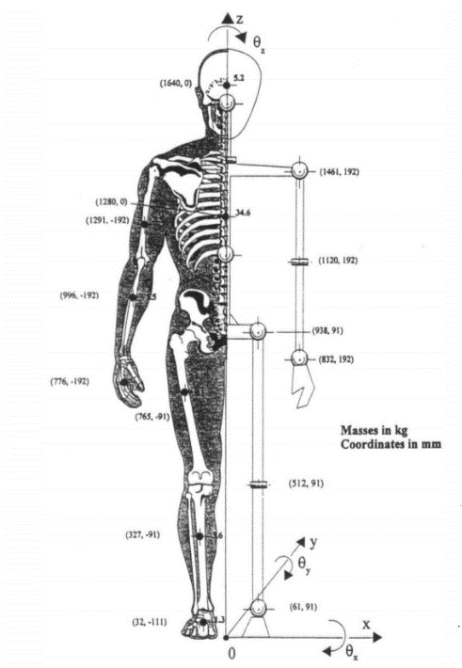

รูปที่ 1 แสดงมวลและจุดศูนย์ถ่วงของก้านต่อ และ พิกัดของข้อต่อ

### **2.2.1 ข้อต่อ**

การที่มนุษย์เราสามารถเคลื่อนที่ได้นั้น เป็นผลเนื่องมาจากการเคลื่อนที่ของข้อต่อต่างๆ ที่อยู่บนขา ซึ่งประกอบไปด้วย ข้อต่อส่วนสะโพก ข้อต่อส่วนหัวเข่า และข้อต่อส่วนข้อเท้า แรงบิดที่เกิดขึ้นของแต่ละข้อต่อมีความสัมพันธ์ต่อกัน ส่งผลให้เกิดเสถียรภาพในการเดินของมนุษย์ เมื่อวิเคราะห์ลักษณะโครงสร้างในแต่ละส่วน พบว่าข้อต่อส่วนสะโพกมีลักษณะเป็นทรงกลม ทำให้ข้อต่อส่วนสะโพกสามารถหมุนได้สามองศาอิสระ ส่วนหัวเข่าของมนุษย์ มีจุดต่อของข้อที่มีลักษณะเป็นทรงกลมสองลูกประกอบเข้าด้วยกันทำให้การเคลื่อนที่ถูกบังคับให้สามารถเคลื่อนที่ได้เพียงหนึ่งองศาอิสระ ในส่วนของข้อเท้ามีลักษณะการเคลื่อนที่เหมือนสะโพกคือสามารถเคลื่อนที่ได้สามองศาอิสระ

ซึ่งตารางต่อไปนี้จะแสดงถึงข้อจำกัดในการหมุนของแต่ละข้อต่อของมนุษย์

|  |  |  |  |
| --- | --- | --- | --- |
| ข้อต่อ | องศาอิสระ | ความสามารถด้านการหมุน (องศา) | |
| สูงสุด | ต่ำสุด |
| หัว | $$θ_{x}$$ | +60 | -30 |
| $$θ_{y}$$ | +70 | -70 |
| $$θ_{z}$$ | +80 | -80 |
| หลัง | $$θ_{x}$$ | +30 | -60 |
| $$θ_{y}$$ | +55 | -55 |
| $$θ_{z}$$ | +45 | -45 |
| หัวไหล่ | $$θ_{x}$$ | +180 | -80 |
| $$θ_{y}$$ | +45 | -135 |
| $$θ_{z}$$ | +30 | 0 |
| ข้อศอก | $$θ_{x}$$ | 0 | -155 |
| ข้อมือ | $$θ_{x}$$ | +35 | -35 |
| $$θ_{y}$$ | +60 | -70 |
| $$θ_{z}$$ | +70 | -90 |
| สะโพก | $$θ_{x}$$ | +120 | -40 |
| $$θ_{y}$$ | +40 | -50 |
| $$θ_{z}$$ | +60 | -50 |
| หัวเข่า | $$θ_{x}$$ | 0 | -130 |
| ข้อเท้า | $$θ_{x}$$ | +30 | -60 |
| $$θ_{y}$$ | +45 | -20 |
| $$θ_{z}$$ | +20 | -60 |

## 2.3 การวิเคราะห์เสถียรภาพของหุ่นยนต์ฮิวมานอยด์

การเคลื่อนที่ของหุ่นยนต์ฮิวมานอยก์จะเลียนแบบการเคลื่อนที่ของมนุษย์โดยการก้าวเดินของขาและเท้าไปในทิศทางที่ต้องการเคลื่อนที่ ขณะเดินหุ่นยนต์มีพื้นที่รองรับน้ำหนักทั้งตัวเพียงแค่บริเวณฝ่าเท้าของหุ่นยนต์

## 2.3 จลนศาสตร์ของหุ่นยนต์ (Kinematics)

จลนศาสตร์ เป็นการศึกษาเกี่ยวกับตำแหน่ง (position), ทิศทางการหมุน (orientation) และการเคลื่อนที่ ทั้งเชิงเส้น (translation) และเชิงมุม (rotation) โดยไม่ได้คำนึงถึงแรงที่ก่อให้เกิดการเคลื่อนที่ โดยพื้นฐานแล้วหุ่นยนต์เป็นระบบพลวัต (dynamic) ที่เกี่ยวข้องกับการเคลื่อนที่ผ่านตัวขับเคลื่อน

หุ่นยนต์ฮิวมานอยด์ตรงส่วนขา เป็นหุ่นยนต์แบบอนุกรมประกอบขึ้นจากการต่อกันของก้านต่อต่างๆด้วยข้อต่อ ไล่เรียงลำดับจากส่วนสะโพกถึงส่วนปลายเท้า ในลักษณะโครงสร้างแบบโซ่เปิด ขาของหุ่นยนต์ฮิวมานอยด์จะสามารถเคลื่อนที่ได้ด้วยการขับเคลื่อนของตัวขับ ซึ่งมักติดตั้งอยู่ที่ข้อต่อ ซึ่งทำให้ท่าทางของขาถูกกำหนดได้ด้วยค่าพารามิเตอร์ของข้อต่อ หากต้องการที่จะรู้ว่าขาของหุ่นยนต์จะเคลื่อนที่อย่างไรในปริภูมิสามมิติ จำเป็นที่จะต้องรู้ความสัมพันธ์ของตำแหน่งและทิศทางการหมุนของขาหุ่นยนต์ และพารามิเตอร์ของข้อต่อ

ดังนั้นท่าทางของขาจะถูกกำหนดด้วยค่าตัวแปรของข้อต่อ เพื่อความสะดวกในการใช้งานจึงมักจะเขียนให้อยู่ในรูปของเวกเตอร์ เรียกว่าเวกเตอร์ของข้อต่อ (joint vector)

$$\overline{q}= {\left[\begin{matrix}θ_{1} & ⋯ & θ_{n}\end{matrix}\right]}^{T}$$

ปริภูมิของเวกเตอร์ของข้อต่อทั้งหมด จะเรียกว่าปริภูมิของข้อต่อ (joint space)

บางครั้งในทางปฏิบัติ อาจจะมีกลไกบางอย่างเพื่อเปลี่ยนแปลงการเคลื่อนที่จากตัวขับไปยังข้อต่อ เพื่อประโยชน์ต่างๆ เช่น ทดแรง ทดรอบ ลดมวล นั่นทำให้ ตัวแปรข้อต่อไม่ใช่ตัวแปรที่เกิดจากตัวขับโดยตรง จึงมีการเขียนค่าของตัวแปรตัวขับให้อยู่ในรูปของเวกเตอร์ เรียกว่าเวกเตอร์ของตัวขับ (actuator vector)

$$\overline{p}= {\left[\begin{matrix}p_{1} & ⋯ & p_{n}\end{matrix}\right]}^{T}$$

ปริภูมิของเวกเตอร์ของตัวขับทั้งหมด จะเรียกว่าเวกเตอร์ของตัวขับ (actuator space)

โดยทั่วไปแล้วการอธิบายส่วนปลายขาของหุ่นยนต์ซึ่งมีทั้งตำแหน่งและทิศทางการหมุน นิยมอธิบายด้วยเวกเตอร์ตำแหน่ง และมุมออยเลอร์ โดยเราสามารถเขียนให้อยู่ในรูปเวกเตอร์รวมได

$$\overline{T}={\left[\begin{matrix}\begin{matrix}p_{x} & p_{y} & p_{z}\end{matrix} & \begin{matrix}ψ & θ & ϕ\end{matrix}\end{matrix}\right]}^{T}$$

้

ปริภูมิของตำแหน่งและการหมุนนี้จะเรียกว่าปริภูมิของการทำงาน (task space)

### **2.3.1 จลศาสตร์ไปข้างหน้า (Forward Kinematics)**

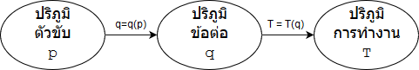

เป็นการวิเคราะห์หาฟังก์ชันของตำแหน่งและทิศทางการหมุน (task space) ในพจน์ที่มีตัวแปรเป็น ค่าของข้อต่อ (joint space)

### **2.3.2 จลศาสตร์ผกผัน (Inverse Kinematics)**

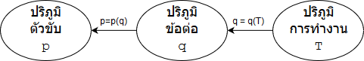

เป็นการวิเคราะห์หาฟังก์ชันของค่าของข้อต่อ (joint space) ในพจน์ที่มีตัวแปรเป็นค่าของตำแหน่งและทิศทางการหมุน (task space)

## 2.3 เซนเซอร์ที่ใช้ในหุ่นยนต์ฮิวมานอยด์

### **2.3.1 Ground Contact Force Sensor**

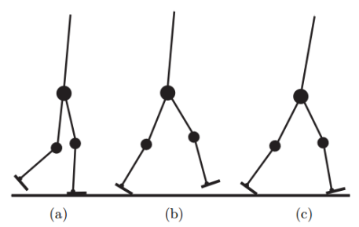

feedback-control-of-dynamic-bipedal-robot-locomotion

การเดินของมนุษย์เราจะแบ่งออกเป็น 2 ช่วงคือ ช่วงที่ฝ่าเท้าของมนุษย์สัมผัสกับพื้นเพียงเท้าเดียว(Single Support Phase) หรือเรียกอีกชื่อว่า (Swing Phase) และ ช่วงที่ฝ่าเท้าของมนุษย์สัมผัสกับพื้นทั้งสองเท้า(Double Support Phase) ในแต่ละช่วงมีผลต่อพื้นที่สัมผัสระหว่างฝ่าเท้ากับพื้น และ พื้นที่สัมผัสระหว่างฝ่าเท้ากับพื้นนั้นมีผลต่อการควบคุม Zero Moment Point(ZMP)

โดยทั่วไปการควบคุมหุ่นยนต์สองขาให้สามารถเดินได้อย่างมีเสถียรภาพนั้นมักจะนิยมใช้การควบคุมตำแหน่งของจุด ZMP ของหุ่นยนต์ ให้อยู่ภายในขอบเขตของพื้นที่ที่รองรับน้ำหนักตัวอยู่ทั้งหมด (Support polygon) ซึ่งก็คือกรอบของหน้าสัมผัสฝ่าเท้าที่สัมผัสอยู่กับพื้น โดยจุด ZMP เป็นจุดที่เกิดจากผลรวมของโมเมนต์ที่เกิดจากความเฉื่อยและผลรวมโมเมนต์ของระบบหักล้างกันทำให้ผลลัพธ์ออกมาเป็นศูนย์ โดยพื้นที่สัมผัสนี้สามารถหาได้จากกลศาสตร์ของตัวหุ่นยนต์ และจุด ZMP สามารถหาได้จากเซนเซอร์วัดแรง (Force sensor) ที่นำไปติดไว้ใต้ฝ่าเท้าของหุ่นยนต์

### **2.3.2 Inertial Measurement Units (IMU)**

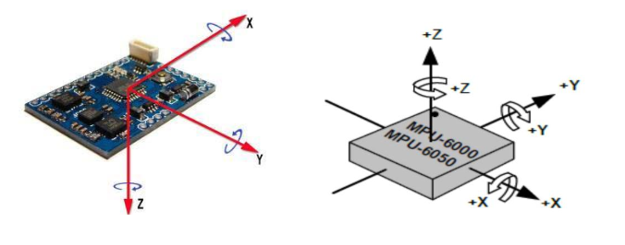

IMU เป็นส่วนประกอบหลักที่ใช่ในการนำร่องเครื่องบิน ยานอวกาศ ดาวเทียม เรือ ขีปนาวุธ ซึ่งในตัวของ IMU ประกอบไปด้วยสองส่วนหลักคือ Accelerometers 3 ทิศทาง ในการรับความเร่งเชิงเส้น และ Gyroscopes 3 ทิศทาง ในการบอกความเร็วเชิงมุม

เซนเซอร์วัดความเร็ว (Gyroscope)[8] เป็นอุปกรณ์สำหรับการวัดความเร็ว หรือการรักษาการปรับทิศทาง ขึ้นอยู่กับหลักการของการอนุรักษ์โมเมนตัมเชิงมุม ถ้าไม่มีการเคลื่อนที่ อัตราการเปลี่ยนแปลงมุมจะมีค่าเท่ากับศูนย์

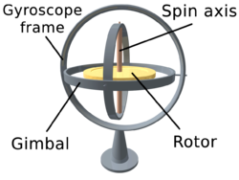

รูปที่ 2 Mechanic gyroscope two-degree of freedom

เซนเซอร์วัดความเร่ง (Accelerometer) เป็นอุปกรณ์ที่ใช้วัดความเร่งเชิงเส้น โดยอาศัยการวัดแรงที่กระทำต่อน้ำหนัก อ้างอิงที่เกิดจากแรงโน้มถ่วงโลก ซึ่งแรงโน้มถ่วงของโลกจะเป็นเวกเตอร์ชี้ไปที่แกนกลางโลกเสมอ ตามกฏของนิวตั้น

$$\sum{\overset{⃑}{F}}=m\overset{⃑}{a}$$

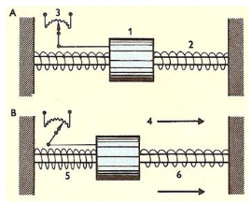

ภาพเซนเซอร์วัดมุมเอียง

## 2.4 เครื่องมือที่ใช้พัฒนาระบบฮิวมานอยด์

### **2.4.1 Robot Middleware**

Robot Middleware เป็นกรอบการทำงาน(framework) ที่มีความยืดหยุ่นสำหรับการพัฒนาซอฟแวร์ที่เกี่ยวข้องกับหุ่นยนต์ โดยมีเครื่องมือที่ช่วยติดต่อสื่อสารระหว่างอุปกรณ์ต่างๆของหุ่นยนต์ Robot Middleware ส่วนใหญ่จะใช้การติดต่อสื่อสารผ่านระบบเครือข่ายเน็ตเวิร์ค ทำให้การสื่อสารในแพลตฟอร์มเป็นอิสระต่อกัน และสามารถติดต่อสื่อสารกันกับอุปกรณ์ที่อยู่ภายนอกผ่านเครือข่ายเดียวกันได้

ปัจจุบันมี Robot Middleware ที่ถูกพัฒนาขึ้นมาให้ใช้อยู่หลายตัวเช่น

* Player Project: เป็นโปรเจคที่ใช้ในการสร้างซอฟแวร์เพื่อการศึกษาวิจัยที่มีความเกี่ยวข้องกับหุ่นยนต์และระบบเซนเซอร์
* YARP: เป็น open source ที่เขียนด้วยภาษา C++ ในการเชื่อมต่อกับเซนเซอร์ หน่วยประมวลผล และตัวขับเคลื่อนของหุ่นยนต์
* URBI: เป็น open source สำหรับพัฒนาแอพพลิเคชั่นที่เกี่ยวข้องกับหุ่นยนต์หรือระบบที่มีความซับซ้อน ใช้ภาษาพื้นฐานเป็นภาษา C++ ติดต่อสื่อสารได้ภายในเครื่อข่ายเดียวกันเท่านั้น (Local Network)
* MIRO: เป็นกรอบการทำงานของหุ่นยนต์ที่เคลื่อนที่ได้โดยเขียนในลักษณะเป็น OOP
* OpenRDK: เป็น open source สำหรับพัฒนาระบบที่มีความเป็นอิสระต่อกัน (Modules) สามารถใช้ช่องทางการติดต่อสื่อสารและหน่วยความจำร่วมกันได้
* ROS: เป็นแหล่งรวมเครื่องมือที่ใช้พัฒนาซอฟแวร์หุ่นยนต์

Framework ที่ได้รับความนิยมและมีประสิทธิภาพในการทำงานมากที่สุดในปัจจุบันคือ ROS

**ROS (Robot Operating System)**

ROS เป็นกรอบการทำงาน(framework) ที่ได้รวบรวมเครื่องมือที่หลากหลายเอาไว้เป็นหมวดหมู่ ทำให้ช่วยลดความซับซ้อนและเพิ่มประสิทธิภาพในการทำงานกับแพลตฟอร์มของหุ่นยนต์ ระบบของ ROS ประกอบไปด้วยแพ็กเกจต่างๆมาประกอบกัน แต่ละแพ็กเกจจะประกอบไปด้วย โหนด(Node) โดย ROS นี้ทำหน้าที่เป็นตัวกลางในการติดต่อสื่อสารระหว่างอุปกรณ์ที่เป็นโหนดต่างๆ มีรูปแบบการสื่อสารแบบ Publish/Subscribe มีภาษาให้เลือกพัฒนาที่หลากหลาย เช่น C++, Python, Lisp, MATLAB หรือ JavaScript การสื่อสารรองรับโปรโตคอลทั้ง TCP และ UDP

**การรับและส่งข้อมูล (Publishing and Subscribing)**

เป็นรูปแบบการรับส่งข้อมูลหรือข้อความที่ ผู้ส่ง(Publishers) จะส่งข้อความ(Message) ออกไปในลักษณะเหมือนการเผยแพร่โฆษณาที่ไม่ได้บอกว่าผู้รับเป็นใคร แต่จะส่งข้อความไปยังผู้รับ(Subscribers) ที่กำลังรอรับข้อความนั้นอยู่ ผู้รับจะรอรับเฉพาะหัวข้อ(Topics) ที่ตัวเองรอรับเอาไว้เท่านั้น

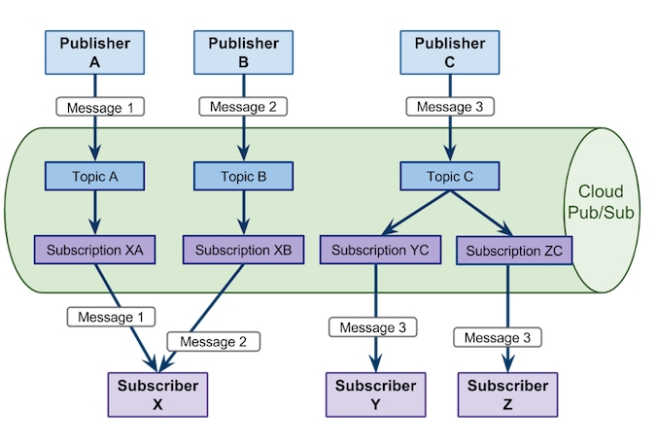

รูปที่ 3 {Google’s Cloud Pub/Sub Real-Time Messaging Service Diagram}

คุณสมบัติของการ Publish และ Subscribe

* ผู้ส่งสามารถส่งข้อความไปยังหัวข้อไหนก็ได้
* ผู้รับสามารถรับข้อความจากหัวข้อไหนก็ได้
* ผู้ส่งหลายตัวสามารถส่งข้อความไปยังหัวข้อเดียวกันได้
* ผู้รับหลายตัวสามารถรับข้อความจากหัวข้อเดียวกันได้
* ผู้ส่งหนึ่งตัวสามารถส่งข้อความไปยังกี่หัวข้อก็ได้
* ผู้รับหนึ่งตัวสามารถรับข้อความจากกี่หัวข้อก็ได้

### 

### **2.4.2 Simulation**

โปรแกรมจำลองการทำงานของหุ่นยนต์นั้นเป็นเครื่องมือที่สำคัญสำหรับนักหุ่นยนต์ การใช้โปรแกรมจำลองนั้นจะช่วยเพิ่มประสิทธิภาพในการทำงานหลายอย่าง เช่น ให้รู้ว่าหุ่นยนต์ที่ออกแบบนั้นสามารถทำงานได้อย่างที่ต้องการหรือไม่ กระบวนการคิดถูกต้องหรือไม่ โปรแกรมจำลองระบบส่วนใหญ่จะคำนวณพลวัตรของหุ่นยนต์โดยใช้เครื่องมือคำนวณ open dynamics engine (ODE)

**USARSim**

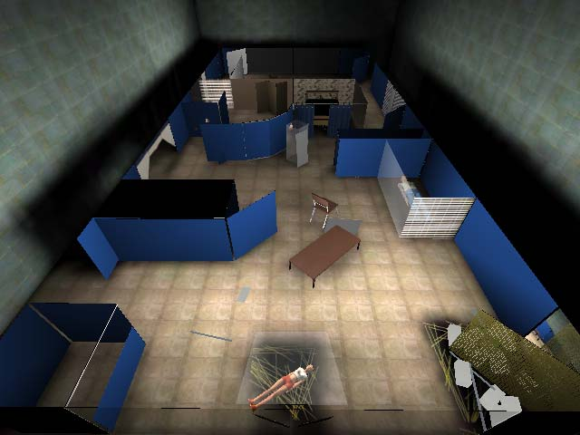

USARSim เป็นโอเพนซอร์ซและเหมาะสำหรับทำหุ่นยนต์ประเภทกู้ภัยในซากเมือง โดยมีฐานการพัฒนามาจาก Unreal Tournament game engine ภายในโปรแกรมมีเครื่องมือสำหรับการทำงานวิจัย มีเซนเซอร์ของหุ่นยนต์ที่หลากหลาย เช่น เซนเซอร์รับภาพ หรือเซนเซอร์ตรวจความเคลื่อนไหว

**MuRoSimF**

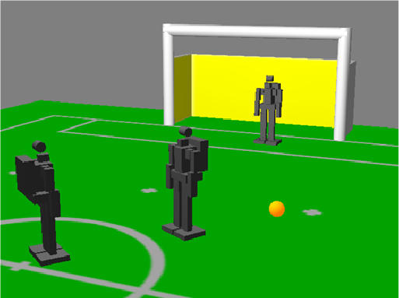

MuRoSimF ย่อมาจากคำว่า Multi-Robot Simulation Framework เป็นเครื่องมือที่ช่วยทำระบบจำลองจาก Darmstadt University โปรแกรมระบบจำลองนี้มีการใช้งานที่ง่าย เหมาะสำหรับหุ่นยนต์หลายประเภท เช่น หุ่นยนต์เคลื่อนที่ด้วยล้อ หุ่นยนต์สองขา หรือหุ่นยนต์หลายขา สามารถคำนวณพลวัตร และการขัดกันของก้านต่อต่างๆได้

**Gazebo**

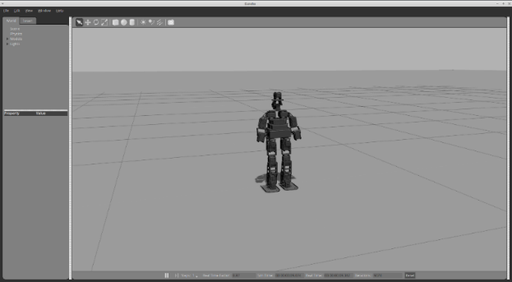

รูปที่ 4 HR OS5 Humanoid Research Platform

Gazebo เป็นโปรแกรมจำลองการทำงานของหุ่นยนต์ ที่มีความสามารถในการคำนวณการเดินและการเคลื่อนที่ของหุ่นยนต์ที่สลับซับซ้อนได้ สามารถเห็นภาพกราฟฟิคของหุ่นยนต์ขณะทำงาน โดยผู้ใช้สามารถกำหนดค่าตัวแปรทางฟิสิกส์ต่างๆได้ เช่นน้ำหนัก ค่าความเฉื่อย แรงเสียดทานของข้อต่อ ทำให้การออกแบบหุ่นยนต์หรือทดลองโปรแกรมได้เหมือนกับโลกจริง มีแสง มีเงา และ พื้นผิวของวัตถุ และที่พิเศษคือสามารถสังเคราะห์ค่าของเซนเซอร์ เซนเซอร์พร้อมสัญญาณรบกวน ค่าระยะทาง แรงบิด และอื่นๆ คำนวณพลศาสตร์ของหุ่นยนต์โดยใช้ตัวคำนวณทางฟิสิกส์เป็น Bullet หรือ Simbody ในการจำลองหุ่นยนต์ในโปรแกรมนี้จำเป็นต้องได้รับไฟล์ข้อมูลของหุ่นยนต์มาก่อนซึ่งอยู่ในรูปแบบของ URDF ซึ่ง URDF คือ ประเภทของไฟล์ที่บ่งบอกถึงความสัมพันธ์ของข้อต่อและก้านต่อแต่ละชิ้นในตัวหุ่นยนต์ มีความสามารถในการอธิบายถึงกลศาสตร์และการเคลื่อนที่ของหุ่นยนต์ รวมถึงตรวจสอบการขัดกันของก้านต่อในหุ่นยนต์ได้ ภายในไฟล์ประเภทนี้จะประกอบไปด้วย

* **Link:** คือก้านต่อของหุ่นยนต์ซึ่งภายในจะสามารถบอกขนาด รูปร่าง สี และสามารถ import 3d mesh เข้ามาได้ด้วย อีกทั้งยังสามารถใส่รายละเอียดของการเคลื่อนที่ ของก้านต่อได้เช่น inertial matrix และ collision properties
* **Joint:** คือข้อต่อของหุ่นยนต์สามารถกำหนดกลศาสตร์และการเคลื่อนที่ได้เช่น Joint limits ของข้อต่อที่กำลังหมุนและความเร็วการหมุน ซึ่งข้อต่อมีหลายแบบที่สามารถกำหนดได้เช่น ข้อต่อแบบหมุน, ข้อต่อแบบเลื่อน, ข้อต้อต่อแบบยึดติด, ข้อต่อแบบต่อเนื่อง

**2.4.3 หน่วยประมวลผลควบคุม (Controller)**

ในระบบหุ่นยนต์ฮิวมานอยด์นั้นส่วนหลักสำคัญหลักที่ขาดไปไม่ได้คือ Controller ถ้าไม่มี Controller แล้วนั้น ซอฟท์แวร์ของหุ่นยนต์ที่พัฒนามาทั้งหมดจะไม่สามารถเชื่อมต่อกับอุปกรณ์ต่างๆได้ ทำให้ไม่สามารถใช้งานได้จริงตามที่ต้องการ Controller ที่นิยมใช้ในระบบหุ่นยนต์ฮิวมานอยด์ส่วนใหญ่จะแบ่งออกเป็น 2 ส่วนด้วยกันคือ ส่วน High level Controller และ Low level controller

**High level Controller**

เป็นส่วนที่ใช้ประมวลผลการทำงานที่ซับซ้อนของระบบเช่น จลนศาสตร์ การคำนวณเส้นทางการเดิน และพลวัต ในการคำนวณทางคณิตศาสตร์ของระบบเหล่านี้จำเป็นต้องมีการประมวลผลที่เร็ว และมีประสิทธิภาพ ย้อนไปในสมัยที่มีการพัฒนาหุ่นยนต์ฮิวมานอยด์ยุคแรกเริ่มนั้น ตัวประมวลผลหลักที่ใช้ จะใช้คอมพิวเตอร์เป็นตัวในการประมวลผล ซึ่งคอมพิวเตอร์นั้นมีขนาดใหญ่ น้ำหนักมากและต้องใช้หลังงานสูง ซึ่งต่างจากปัจจุบันนี้ที่มีการพัฒนาของเทคโนโลยีที่ก้าวหน้ามากขึ้น ทำให้คอมพิวเตอร์มีขนาดเล็กลงเทียบเท่ากับบอร์ดคอนโทรเลอร์ทั่วไป ในที่นี้จะทำการยกตัวอย่างของบอร์ดคอมพิวเตอร์ที่มีวางจำหน่ายในปัจจุบันและทำการรวมรวมเทียบเคียงประสิทธิภาพ ของบอร์ดคอมพิวเตอร์แต่ละชนิดไว้ดังนี้

|  |  |  |  |  |
| --- | --- | --- | --- | --- |
|  | ODROID-XU4 | ODROID-C2 | ODROID-C1+ | RPi 3 Model B |
| CPU | [Samsung Exynos-5422](http://www.samsung.com/global/business/semiconductor/minisite/Exynos/products5octa_5422.html) : Cortex™-A15 and Cortex™-A7 big.LITTLE processor with 2GByte LPDDR3 RAM | Amlogic S905 SoC  4 x ARM Cortex-A53 1.5GHz  64bit ARMv8 Architecture @28nm | Amlogic S805 SoC  4 x ARM Cortex-A5 1.5GHz  32bit ARMv7 Architecture @28nm | Broadcom BCM2837  4 x ARM Cortex-A53 1.2Ghz  64bit ARMv7 Architecture @40nm |
| GPU | Mali-T628 MP6(OpenGL ES 3.1/2.0/1.1 and OpenCL 1.2 Full profile) | 3 x ARM Mali-450 MP 700MHz | 2 x ARM Mali-450 MP 600MHz | 1 x VideoCore IV 250MHz |
| RAM | 2Gbyte LPDDR3 RAM PoP stacked | 2GB 32bit DDR3 912MHz | 1GB 32bit DDR3 792MHz | 1GB 32bit LPDDR2 450MHz |
| Flash Storage | Micro-SD slot, eMMC 5.0 module connector | Micro-SD UHS-1 @83Mhz/SDR50 or  eMMC5.0 storage option | Micro-SD UHS-1 @78Mhz/SDR50 or  eMMC4.5 storage option | Micro-SD @ 50Mhz/SDR25  No eMMC storage option |
| USB2.0 Host | USB 3.0 Host x 2, USB 2.0 Host x 1 | 4 Ports | 4 Ports | 4Ports |
| USB2.0 Device /  OTG | n/d | 1 Port for Linux USB Gadget device or  USB host | 1 Port for Linux USB Gadget device or  USB host | No |

ตาราง 2.1 ตารางเปรียบเทียบประสิทธิภาพของบอร์ดคอมพิวเตอร์

|  |  |  |  |  |
| --- | --- | --- | --- | --- |
|  | ODROID-XU4 | ODROID-C2 | ODROID-C1+ | RPi 3 Model B |
| Ethernet / LAN | 10 / 100 / 1000 Mbit/s NO WIFI | 10 / 100 / 1000 Mbit/s | 10 / 100 / 1000 Mbit/s | 10 / 100 Mbit/s + WIFI |
| Video Output | HDMI 1080p | HDMI 2.0 4K / 60Hz | HDMI 1.4 | HDMI 1.4 / RCA / DSI |
| Audio Output | HDMI / I2S | HDMI / I2S | HDMI / I2S | MDMI / 3.5mm Jack / I2S |
| Camera Input | n/d | USB 720p | USB 720p | MIPI CSI 1080p |
| Real Time Clock | RTC and 38 LDOs | No (unless using an add-on module) | Yes (on-board RTC) | No (unless using an add-on module) |
| IR Receiver | n/d | Yes (on-board IR sensor) | Yes ( on-board IR sensor) | No (unless using an add-on module) |
| IO Expansion | 30Pin : GPIO/IRQ/SPI/ADC, 12Pin : GPIO/I2S/I2C | 40 + 7 pin port  GPIO / UART / I2C / I2S / ADC | 40 + 7 pin port  GPIO / UART / SPI / I2C / I2S / ADC | 40 pin port  GPIO / UART / SPI / I2S |
| ADC | GPIO/IRQ/SPI/ADC | 10bit SAR 2 channels | 10bit SAR 2 channels | No (unless using an add-on board) |
| Heat sink | n/d | Included | Included | Optional |
| Size | 83 x 58 x 20 mm | 85 x 56 mm (3.35 x 2.2 inch) | 85 x 56 mm (3.35 x 2.2 inch) | 85 x 56 mm (3.35 x 2.2 inch) |
| Weight | 38g | 40g (1.41oz) | 40g (1.41oz) | 42g (1.48oz) |
| Price | 59USD | $46 | $35 | $35 |

ตาราง 2.2 ตารางเปรียบเทียบประสิทธิภาพบอร์ดคอมพิวเตอร์

**Low level controller**

เป็นส่วนที่รับคำสั่งมาจาก High level controller อีกที มีประสิทธิภาพในการประมวลผลที่น้อยกว่าบอร์ดคอมพิวเตอร์ เนื่องจากสถาปัตยกรรมภายในไม่เอื้ออำนวยต่อการคำนวณที่ซับซ้อน และตัวไมโครคอลโครเลอร์นั้นในด้านการทำหุ่นยนต์ฮิวมานอยด์มักจะใช้ติดต่อโดยตรงกับอุปกรณ์ต่างๆบนตัวของหุ่นยนต์เช่น มอเตอร์ เซนเตอร์ และไฟแสดงสถานะต่างๆในที่นี้จะทำการรวมรวมเทียบเคียงประสิทธิภาพ ของบอร์ดไมโครคอลโครเลอร์แต่ละชนิดไว้ดังนี้

|  |  |  |
| --- | --- | --- |
|  | Arduino 2560 | Nucleo |
| CPU | ATmega2560 | ARM 32-bit Cortex M4 CPU |
| Core clock | 16 MHz | 100 MHz |
| Logic Level | 5V | 3.3V |
| Flash memory | 256 KB | 512 KB |
| GPIO | 54 | 50 |
| ADC | 10 bit with 16 channels | 12 bit with 16 channels |
| I2C | 1 | 3 |
| UART | 4 | 3 |
| SPI | 1 | 5 |
| RTC | ไม่มี | มี |

ตาราง 2.3 ตารางเปรียบเทียบบอร์ด ไมโครคอลโครเลอร์

## 2.5 Review Humanoid Robot

### **2.5.1 Open source platform**

หุ่นยนต์ Open source platform คือ หุ่นยนต์ที่เปิดให้ผู้ใช้ทั่วไปสามารถเข้าถึง ปรับปรุง เรียนรู้ และพัฒนาตามได้ด้วยตนเอง ซึ่งข้อมูลที่กล่าวมานั้นสามารถหาได้จากเว็บไซต์ของผู้พัฒนาหุ่นยนต์ ปัจจุบันมีหุ่นยนต์ฮิวมานอยด์ที่เป็นเปิดให้เข้าถึงหลายรูปแบบแตกต่างกันไป โดยจะยกตัวอย่างหุ่นยนต์ที่เปิดให้บุคคลทั่วไปสามารถเข้าถึงได้ 4 แบบดังนี้

* 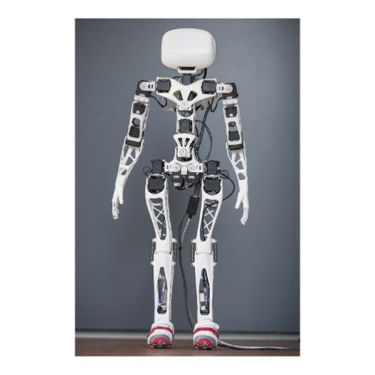Poppy

รูปที่ 5 Poppy Humanoid Robot

หุ่นยนต์ฮิวมานอยด์ Poppy[9] ถูกสร้างขึ้นมาเพื่อใช้ในงานศิลปะ การวิจัยและการศึกษาโดยเฉพาะ หุ่นยนต์ Poppy ประกอบด้วยส่วนของฮาร์ทแวร์และซอฟแวร์ที่เปิดเป็นโอเพนซอร์ซ ใช้โมดูลที่มีชื่อว่า Pypot ภายในภาษา Python ในการพัฒนา ทุกคนสามารถเข้าถึงข้อมูลของหุ่นยนต์ฮิวมานอยด์ได้ในส่วน รายละเอียด การสอน การจำลอง และการพัฒนาต่างๆผ่านทาง  http://www.poppy-project.org หุ่นยนต์ Poppy เป็นหุ่นยนต์ที่มีโครงสร้างที่ผลิตจาก PLA, ABS ด้วยเครื่องพิมพ์สามมิติ ควบคุมการสั่งงานตัวขับด้วย Odroid UX4 ในระบบปฎิบัติการ Ubuntu 14.04 มีความสูง 83 เซนติเมตร น้ำหนัก 3.5 กิโลกรัม ใช้ IMU 9 องศาอิสระ ในการควบคุมเสถียรภาพในการเดินของตัวเอง มีองศาอิสระทั้งหมด 25 องศา ประกอบไปด้วย ขาข้างละ 6 องศาอิสระ แขนข้างละ 4 องศาอิสระ ลำตัว 3 องศาอิสระ และ หัว 2 องสาอิสระ

* iCub

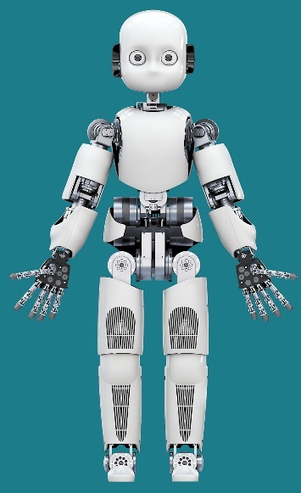

รูปที่ 6 Icup Humanoid โดย Istituto Italiano di Tecnologia

ถูกออกแบบโดยหลากหลายมหาวิทยาลัยในยุโรปรวมตัวกันชื่อ the RobotCub[10] และถูกสร้างขึ้นโดย Istituto Italiano di Tecnologia (IIT) หุ่นยนต์มีความสูง 1 เมตร น้ำหนักโดยรวมประมาณ 22 กิโลกรัม ใช้วัสดุในการสร้างแตกต่างกันไปในแต่ละส่วนของร่างกายโดยจะใช้ aluminum alloy AI6082 สำหรับส่วนที่ต้องรับภาระความเครียด(Stress) น้อย aluminum alloy 7075(Ergal) สำหรับส่วนที่ต้องรับภาระความเครียดปานกลางถึงสูง และใช้ Stainless Steel 17-4PH ในส่วนของเพลาข้อต่อต่างๆเพื่อให้มีความแข็งแรงสูง โยหุ่นยนต์ถูกออกแบบให้มีลักษณะเหมือนเด็กอายุ 3-4 ขวบ ควบคุมโดย PC104 controller ใช้ภาษา C++ ซึ่งติดต่อสื่อสารกับ มอเตอร์ และเซนเซอร์ ผ่านทาง CANBus ใช้เส้นเอ็นในการขับเคลื่อนข้อต่อส่วนมือและไหล่ ซึ่งนิ้วถูกร้อยด้วย เคเบิลเคลือบ  [Teflon](https://en.wikipedia.org/wiki/Teflon) อยู่ภายในและคลายกลับได้ด้วยแรงของสปริง มุมของข้อต่อใช้การออกแบบให้มี Hall-effect sensor ในการอ่านค่าของแรงบิดที่เกิดขึ้น มีองศาอิสระทั้งหมด 53 องศา ประกอบไปด้วย แขนข้างละ 7 องศาอิสระ มือข้างละ 9 องศาอิสระ หัว 6 องศาอิสระ ลำตัว 3 องศาอิสระ และขาข้างละ 6 องศาอิสระ

โดยในส่วนของหัวจะประกอบไปด้วย stereo cameras,microphones และ line-led แสดงอารมบริเวณปากและคิ้ว หุ่นยนต์นี้ไม่ได้ถูกออกแบบให้มีการทำงานอัตโนมัติ ซึ่งผลตามมาก็คือไม่มีแบตเตอรี่ภายในตัว แต่ใช้แหล่งพลังงานจากสายเคเบิล และสาย LAN

* 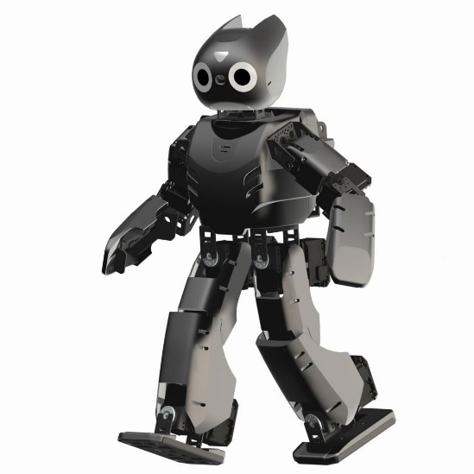DARWIN-OP

Figure 3 Darwin-op

รูปที่ 7 Darwin-op

ชื่อย่อมาจาก Dynamic [Anthropomorphic](https://en.wikipedia.org/wiki/Anthropomorphic) [Robot](https://en.wikipedia.org/wiki/Robot) with Intelligence–[Open Platform](https://en.wikipedia.org/wiki/Open_Platform) ซึ่งสามารถรับภาระโหลดได้สูง และมีความสามารถในการเคลื่อนที่แบบ Dynamic หุ่นยนต์ได้ถูกออกแบบและพัฒนา โดย [Korean](https://en.wikipedia.org/wiki/Korea) robot manufacturer [Robotis](https://en.wikipedia.org/wiki/Robotis) โดยความร่วมมือกับ [Virginia Tech](https://en.wikipedia.org/wiki/Virginia_Tech), [Purdue University](https://en.wikipedia.org/wiki/Purdue_University) and [University of Pennsylvania](https://en.wikipedia.org/wiki/University_of_Pennsylvania) หุ่นยนต์มีองศาอิสระทั้งหมด 20 องศา ประกอบไปด้วย ขาข้างละ 6 องศาอิสระ แขนข้างละ 3 องศาอิสระ และหัว 2 องศาอิสระ

ขับเคลื่อนด้วย [DYNAMIXEL](https://en.wikipedia.org/wiki/DYNAMIXEL) MX-28T มีความสูง 45.45 เซนติเมตร น้ำหนัก 2.9 กิโลกรัม ออกแบบระบบภายในด้วย 1.6 GHz Intel Atom Z530 (32 bit) ใช้ controller ARM CortexM3 STM32F103RE 72 MHz และมีเซนเซอร์คุมเสถียร 3-axis gyro, 3-axis accelerometer

* Nao

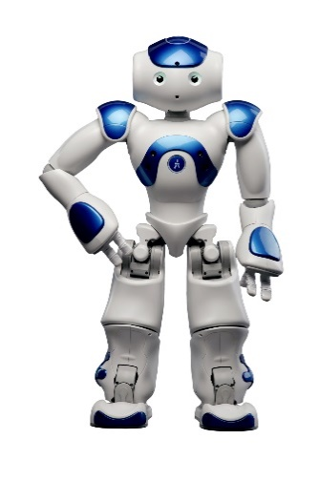

รูปที่ 8 Nao

เป็นหุ่นยนต์ฮิวมานอยด์ขนาดกลางจากประเทศฝรั่งเศษ พัฒนาโดย  Aldebaran Robotics เมื่อปี 2004 ในปี 2007 นาโอได้นำไปแทนที่หุ่นยนต์สุนัขของ sony ชิอ Aibo ขณะถูกใช้ใน  RoboCup Standard Platform League (SPL) นาโอได้ถูกนำไปใช้ใน Robocup 2008 และ 2009 หลายหลายรุ่นของนาโอะ มีองศาอิสระ 14 21 และ 25 องศา แต่สำหรับเพื่องานวิจัยมีถึง 25 องศาอิสระ โดยเพิ่มเติมมือสองข้างเอาเข้าไปเพื่อให้สามารถหยิบจับสิ่งของได้ ภายในหุ่นยนต์ถูกควบคุมด้วยระบบปฎิบัติการ NAO 2.0 (Linux-based) มีความสูง 58 เซนติเมตร น้ำหนัก 43 กิโลกรัม ส่วน Sensor จะประกอบไปด้วย IMU, Ultrasound captors, ไมโครโฟน 4 ตัว ลำโพง 2 ตัว กล้อง 2 ตัว เพื่อใช้ประโยชน์ในการรู้จำคำพูด รู้จำภาพ Localization

|  |  |  |  |  |
| --- | --- | --- | --- | --- |
|  | iCub | Poppy | DARWIN-OP | Nao |
| วัตถุประสงค์ | ใช้ในการวิจัยกระบวนการคิดของมนุษย์ และปัญญาประดิษฐ์ | ใช้ในด้านการเรียนรู้และวิจัยในหลากหลายด้าน | ใช้ในงานวิจัยหลายด้านเช่น ปัญญาประดิษฐ์ วิธีการเดิน และการมองเห็น | ใช้ในงานวิจัย การศึกษา และ ให้ความบันเทิง |
| High Level Controller | PC104 controller | Ordroid XU4 | 1.6 GHz Intel Atom Z530 (32 bit) | [Intel Atom](https://en.wikipedia.org/wiki/Intel_Atom) @ 1.6 GHz |
| Low Level Controller | - | - | ARM CortexM3 STM32F103RE | - |
| ระบบปฎิบัติการ | Linux | Linux(Ubuntu 14.04) | ใช้โปรแกรมสำเร็จรูปของตัวเอง | NAO qi 2.0 ([Linux](https://en.wikipedia.org/wiki/Linux)-based) |
| Sensor | กล้อง stereo ,ไมโครโฟน,force sensor, Hall effect | IMU 9 DoF  กล้องเลนส์กว้าง | 3-axis gyro, 3-axis accelerometer,กล้อง,ไมโครโฟน,force sensor(FRS X4) | กล้อง,ไมโครโฟน,IMU, Infrared Sensor, Ultrasonic Sensor |
| วัสดุของโครงสร้าง | Aluminum alloy (AI6082) Stainless Steel 17-4PH | Plastic PLA | Aluminum Alloy 5052 | (ข้อมูลไม่ระบุแน่ชัด) |
| องศาอิสระ | 53 | 25 | 20 | 25 |
| ความสูง (เมตร) | 1.04 | 0.83 | 0.4545 | 0.58 |
| น้ำหนัก (กิโลกรัม) | 22 | 3.5 | 2.9 | 4.3 |
| แหล่งพลังงาน | แหล่งพลังงานภายนอกจากสาย Cable | แหล่งพลังงานภายนอกจากสาย Cable | แบตเตอรี่ 12V | แบตเตอรี่ |

ตารางที่ 2 ตารางเปรียบเทียบหุ่นยนต์ฮิวมานอยด์แบบ open source

### **2.5.2 Non-Open source platform**

หุ่นยนต์ Non-Open source platform คือหุ่นยนต์ที่สร้างมาเฉพาะเจาะจงสำหรับการวิจัย การสำรวจ หรือการแข่งขันโดยเฉพาะ ไม่เปิดให้บุคคลภายนอกเข้าศึกษาหรือแก้ไขปรับปรุง ซึ่งทำให้หุ่นยนต์ประเภทนี้ไม่เหมาะสำหรับการเรียนรู้ด้วยตนเอง เพราะมีขนาดใหญ่ ใช้ทรัพยากรมาก และการออกแบบมีความซับซ้อน เรียนรู้ยากกว่าหุ่นยนต์แบบ Open source โดยจะยกตัวอย่างหุ่นยนต์แบบ Non-Open source platform ทั้งหมด 3 ชนิดด้วยกันคือ

* Wabot

รูปที่ 9 Wabot-1

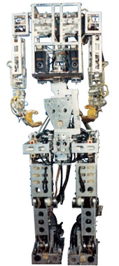

หุ่นยนต์ฮิวมานอยด์มีการพัฒนาในช่วงแรกเริ่มมาตั้งแต่ปี 1973 หุ่นยนต์ฮิวมานอยด์ ตัวแรกชื่อ Wabot-1 เริ่มสร้างโดยมหาวิทยาลัย Waseda ที่ประเทศญี่ปุ่นมีความสูง 180 เซนติเมตร น้ำหนัก 210 กิโลกรัม โดยหุ่นยนต์สามารถติดต่อสื่อสารกับมนุษย์ได้ด้วยภาษาญี่ปุ่น สามารถวัดระยะและทิศทางได้โดยใช้การรับรู้ผ่านทางตาและหูเทียม หุ่นยนต์ Wabot-1 นั้นเดินได้ด้วยขาของตนเอง สามารถหยิบและเคลื่อนย้ายวัตถุด้วยมือ ต่อมาในปี 1984 มหาวิทยาลัย Waseda ได้พัฒนาหุ่นยนต์ฮิวมานอยด์ที่ชื่อ Wabot-2 โดยหุ่นยนต์สามารถสื่อสารกับมนุษย์ได้ สามารถอ่านโน๊ตเพลงและเล่นดนตรีโดยใช้ electronic organ แบบง่ายๆได้[2] และในปี 1985 บริษัท Hitachi ได้สร้างหุ่นยนต์ WHL-11 ที่มีสองขาเหมือนมนุษย์ ซึ่งสามารถเดินแบบ Static Walking บบนพื้นราบได้ด้วยความเร็ว 13 วินาทีต่อหนึ่งก้าว และสามารถเลี้ยวได้

* 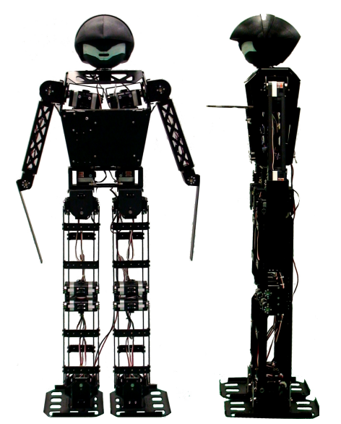Robo-Erectus Tr-2010

รูปที่ 10 Robo-Erectus Tr-2010

Robo-Erectus Tr-2010[11] เป็นหุ่นยนต์เลียนแบบมนุษย์เพื่อใช้ในการแข่งขันหุ่นยนต์ฮิวมานอยด์เตะฟุตบอล สร้างจากการใช้อลูมิเนียมพับ (Sheet Metal) ส่วนสูง 106 ซม. ใช้ระบบการประมวลผลขั้นสูงด้วยบอร์ด Gumstix และระบบประมวลผลขั้นต่ำ (Low Level Controller) ด้วยบอร์ด dsPIC มีน้ำหนักโดยรวมทั้งตัว 7.8 กก. Robo-Erectus มีองศาอิสระทั้งหมด 18 องศา ประกอบไปด้วย ขาข้างละ 5 องศาอิสระ แขนข้างละ 3 องศาอิสระ และ หัว 2 องศาอิสระ

ความเร็วในการเดิน 40 เซนติเมตรต่อวินาที มีเซนเซอร์ทั้งหมดจำนวน 2 ตัวคือ กล้องที่มีความละเอียดของภาพเป็น 640 x 480 และ IMU

* 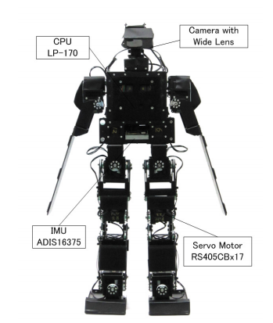CIT Brains

รูปที่ 11 CIT Brains

หุ่นยนต์ฮิวมานอยด์ CIT Brains เป็นหุ่นยนต์ที่ใช้ในการแข่งขัน RoboCup soccer ขนาดเล็ก ซึ่งมีการร่วมมือกันระหว่าง Hajime Research Institute และ Chiba Institute of Technology (CIT) มีความสูง 60 เซนติเมตร น้ำหนัก 3.5 กิโลกรัม ใช้มอเตอร์ Futaba RS405CB จำนวน 17 ตัวในการควบคุม ซึ่งทำให้มีองศาอิสระทั้งหมด 17 องศา ประกอบไปด้วย ขาข้างละ 5 องศาอิสระ แขนข้างละ 2 องศาอิสระ และ หัว 1 องศาอิสระ

ความเร็วในการเดินสูงสุด 40 เซนติเมตร/วินาที ใช้การประมวลผลขั้นสูงด้วยบอร์ด COMMEL LP-170C ในระบบปฎิบัติการ Linux (Ubuntu12.04LTS) พร้อมทั้งมีแหล่งพลังงานภายในตัวด้วยแบตเตอรี่ 11.1V 5000mAh

# **บทที่ 3 วิธีการดำเนินงาน**

## 3.1 หน้าที่ความรับผิดชอบ

* นายจิรัฎฐ์ ศรีรัตนอาภรณ์ และ นายเจษฎากรณ์ ทาไชยวงค์

ออกแบบและจัดทำโครงสร้างของหุ่นยนต์ฮิวมานอยด์

ติดตั้งตัวควบคุมและเซนเซอร์ที่ใช้ในหุ่นยนต์ฮิวมานอยด์

* นายวุฒิภัทร โชคอนันตทรัพย์

ออกแบบและพัฒนาระบบพื้นฐานสำหรับการติดต่อสื่อสารระหว่างอุปกรณ์

## ขั้นตอนการดำเนินงาน

การออกแบบหุ่นยนต์ฮิวมานอยด์ที่จะออกแบบนั้น ผู้จัดทำได้มีการตั้งชื่อให้หุ่นยนต์ โดยใช้ชื่อว่า อุทัย (UTHAI) มาจากภาษาอังกฤษคำว่า Universal Template for Humanoid Algorithm Interface เพื่อให้สมกับเป็นหุ่นยนต์ฮิวมานอยด์ที่ใช้สำหรับพัฒนาต่อยอด

การดำเนินงานและการออกแบบการสร้างหุ่นยนต์ฮิวมานอยด์อุทัย มีการลักษณะการทำงานออกเป็น 2 ส่วน ส่วนแรกคือ ส่วนของฮาร์ดแวร์ที่เกี่ยวกับโครงสร้างทางกลของหุ่นยนต์ฮิวมานอยด์ เช่น ข้อต่อ ก้านต่อ ฝ่าเท้า รวมไปถึงระบบอิเล็กทรอนิกส์ ตัวประมวลผลการควบคุม การอ่านเซนเซอร์ ตัวขับเคลื่อนต่างๆ และส่วนที่สองคือ ส่วนของซอฟท์แวร์ที่เกี่ยวข้องกับการติดต่อสื่อสารกันเบื้องต้น การควบคุมตัวขับเคลื่อนที่ข้อต่อต่างๆ และระบบพื้นฐานสำหรับการใช้งาน ขั้นตอนในการทำงานวิจัยครั้งนี้

1. ออกแบบระบบโครงสร้างทางกลของหุ่นยนต์ฮิวมานอยด์ (Solidworks)
2. นำแบบจำลองของหุ่นยนต์เข้าทดสอบการเคลื่อนไหวด้วยโปรแกรมจำลองระบบ (Gazebo)
3. จัดซื้อบอร์ดควบคุมและศึกษาการทำงาน
4. ทดสอบเซนเซอร์ต่างๆ เพื่ออ่านค่าออกมาใช้งาน
5. จัดทำชิ้นส่วนโครงสร้างทางกล และประกอบหุ่นยนต์ขึ้นจริง
6. วางแผนระบบการเชื่อมต่อสื่อสาร และการส่งข้อมูลของอุปกรณ์ต่างๆ
7. ติดตั้งอุปกรณ์บอร์ดควบคุมการทำงาน และเซนเซอร์เข้ากับตัวหุ่นยนต์
8. จัดทำคู่มือและเอกสารการใช้งานส่วนต่างๆของหุ่นยนต์

|  |  |  |  |  |  |  |  |  |  |  |  |  |  |  |  |  |  |  |  |  |  |  |  |  |  |
| --- | --- | --- | --- | --- | --- | --- | --- | --- | --- | --- | --- | --- | --- | --- | --- | --- | --- | --- | --- | --- | --- | --- | --- | --- | --- |
| สิ่งที่ต้องทำ | | ปีพ.ศ.2560 | | | | | | | | | | | | | | | | | | | | | | | |
| ส.ค. | | | | ก.ย. | | | | | ต.ค. | | | | | พ.ย. | | | | | ธ.ค. | | | | |
| 1 | 2 | 3 | 4 | | 1 | 2 | 3 | 4 | | 1 | 2 | 3 | 4 | | 1 | 2 | 3 | 4 | | 1 | 2 | 3 | 4 |
| 1 | ศึกษาการออกแบบหุ่นยนต์ฮิวมานอยด์ |  |  |  |  | |  |  |  |  | |  |  |  |  | |  |  |  |  | |  |  |  |  |
| 2 | วางขอบเขตของหุ่นยนต์ UTHAI |  |  |  |  | |  |  |  |  | |  |  |  |  | |  |  |  |  | |  |  |  |  |
| 3 | ออกแบบโครงสร้างของหุ่นยนต์ |  |  |  |  | |  |  |  |  | |  |  |  |  | |  |  |  |  | |  |  |  |  |
| 5 | ออกแบบระบบส่งกำลังของหุ่นยนต์ |  |  |  |  | |  |  |  |  | |  |  |  |  | |  |  |  |  | |  |  |  |  |
| 6 | ออกแบบระบบไฟฟ้าของหุ่นยนต์ |  |  |  |  | |  |  |  |  | |  |  |  |  | |  |  |  |  | |  |  |  |  |
| 7 | วาดแบบ 3 มิติบนโปรแกรม Solidworks |  |  |  |  | |  |  |  |  | |  |  |  |  | |  |  |  |  | |  |  |  |  |
| 8 | นำแบบหุ่นยนต์ที่ได้นำมาใช้ในระบบจำลอง |  |  |  |  | |  |  |  |  | |  |  |  |  | |  |  |  |  | |  |  |  |  |
| 9 | สั่งซื้ออุปกรณ์และชิ้นส่วนทั้งหมด |  |  |  |  | |  |  |  |  | |  |  |  |  | |  |  |  |  | |  |  |  |  |
| 10 | ประกอบชิ้นงาน |  |  |  |  | |  |  |  |  | |  |  |  |  | |  |  |  |  | |  |  |  |  |
| 11 | พัฒนาโปรแกรมสำหรับติดต่อฮาร์ดแวร์ |  |  |  |  | |  |  |  |  | |  |  |  |  | |  |  |  |  | |  |  |  |  |
| 12 | ทดลองโปรแกรมกับหุ่นจริง |  |  |  |  | |  |  |  |  | |  |  |  |  | |  |  |  |  | |  |  |  |  |
| 13 | จัดทำคู่มือรายละเอียดหุ่นยนต์ |  |  |  |  | |  |  |  |  | |  |  |  |  | |  |  |  |  | |  |  |  |  |
| 14 | หุ่นยนต์พร้อมลงซอฟท์แวร์ |  |  |  |  | |  |  |  |  | |  |  |  |  | |  |  |  |  | |  |  |  |  |

### **3.2.1 ศึกษาทฤษฏีและงานวิจัยที่เกี่ยวข้อง**

การศึกษาทฤษฏีและงานวิจัยที่เกี่ยวข้องแบ่งออกเป็นส่วนๆ ซึ่งส่วนนี้ได้ศึกษาและสรุปไว้ในบทที่ 2

### **3.2.2 ออกแบบสถาปัตยกรรมของหุ่นยนต์**

ในส่วนของฮาร์ดแวร์ตัวควบคุมหลักของหุ่ยนต์นั้นจะอยู่ที่ High Level Controller ซึ่งได้ใช้บอร์ดคอมพิวเตอร์ ODROID-XU4 เป็นตัวประมวลผลหลัก ทำการคำนวณ การเดินของหุ่นยนต์ และตรวจการขัดกันของโครงสร้าง รวมไปถึงรับค่าข้อมูลจากกล้อง Kinect และไมโครโฟน มาประมวลผล ทำการนำค่าทั้งหมดที่ได้จากการตำนวณนี้มาแปลงให้อยู่ในรูปของ node ให้ผู้ใช้สามารถเรียกรับค่าต่างๆได้จากการ Subscribe

รองลงมาจาก บอร์ดคอมพิวเตอร์ จะใช้ไมโครคอลโทรเลอร์ Nucleo f411re ให้เป็น low level controller สำหรับอ่านค่าเซนเซอร์ในตัวของหุ่นยนต์ ค่าของ IMU ที่มีความสำคัญมากในการทำให้หุ่นยนต์มีความเสถียร และนำค่าที่ได้จากการอ่านเหล่านี้แปลงอยู่ในรูปของ node ให้ผู้ใช้สามารถเรียกใช้ได้ รวมถึงการสั่งการทำงานของมอเตอร์ ลำโพง และไฟแสดงสถานะ ซึ่งรับค่าคำสั่งมาจากการสั่งงานของส่วน บอร์ดคอมพิวเตอร์ ให้หุ่นยนต์มีท่าทางต่างๆตามต้องการ

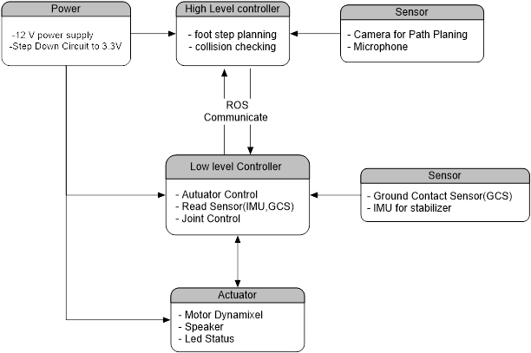

รูปที่ 12 สถาปัตยกรรมส่วนฮาร์ดแวร์

การติดต่อสื่อสารระหว่างบอร์ดคอมพิวเตอร์และไมโครคอลโครเลอร์นั้นจำทำการติดต่อกับผ่าน ROS communication ซึ่งค่าที่ต่องการจะทำการส่งต่อให้ผู้ใช้สามารถรับมาประมวลผลได้จะอยู่ในรูปของ การ Publish และเมื่อต้องการที่จะเข้าไปรับค่าต่างๆมาประมวลผลต่อจะต้องทำการ Subscribe ในการทำการติดต่อสื่อสารแบบนี้ผู้พัฒนาจำเป็นต้องตั้งค่าให้ข้อมูลต่างๆแบ่งออกเป็นหมวดหมู่อย่างชัดเจนและทำเป็น node เพื่อให้ง่ายต่อการเรียกใช้งาน

แหล่งพลังงานหลักของหุ่นยนต์ UTHAI นี้จะมาจาก 2 แหล่งพลังงานตามการเลือกใช้ของผู้ใช้งาน คือ แหล่งพลังงานภายใน จะใช้แบตเตอรี่ Li-Po 12V ส่วนแหล่งพลังงานภายนอกจะมีการต่อสายเคเบิลให้รองรับแหล่งหลังงานภายนอก

### **3.2.3 ออกแบบระบบโครงสร้างทางกลของหุ่นยนต์**

การออกแบบทางโครงสร้างทางกลนั้น ผู้จัดทำได้เลือกที่จะใช้โปรแกรม Solidworks เป็นเครื่องมือช่วยในการพัฒนาโมเดลของหุ่นยนต์ฮิวมานอยด์ เนื่องจากโปรแกรม Solidworks เป็นโปรแกรมที่มีความสามารถในการขึ้นรูปและวาดแบบทางวิศวกรรม วิเคราะห์โครงสร้างทางกลของโมเดล การใช้งานอย่างแพร่หลาย อีกทั้งยังสามารถดาวน์โหลดโมเดลต่างๆ ที่มีคนพัฒนาเข้าเข้ามาใช้ในการออกแบบได้ ผู้จัดทำมีความคำนึงถึงความสามารถในการพัฒนาต่อยอดเป็นหลัก ดังนั้นการออกโครงสร้างทางกลของหุ่นยนต์ฮิวมานอยด์อุทัย จึงถูกออกแบบเผื่อรองรับการเปลี่ยนแปลง แก้ไขในอนาคตได้ง่าย

**3.2.3.1โครงสร้างหุ่นยนต์**

ในการออกแบบหุ่นยนต์นั้นสิ่งแรกที่ต้องทำ คือ การกำหนดโครงสร้าง Joint และ Link โดยวาดขึ้นมาเป็น Skeleton ก่อน ซึ่งโครงสร้างนั้นจะอ้างอิงมาจากมนุษย์จริง ที่ประกอบด้วย ส่วนขาข้างละ 6 องศาอิสระ และมีจุด CoM อยู่บริเวณกระดูกเชิงกราน

//////////// ภาพ Skeleton + Link + Joint

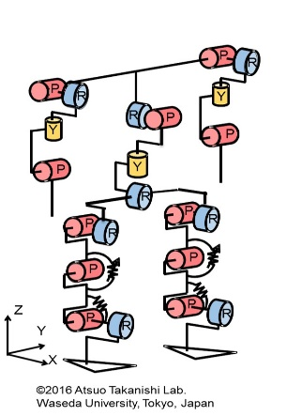

เมื่อเราได้แบบออกมาแล้วลำดับต่อไปคือการกำหนดตำแหน่งการติดตั้ง Sensor และ Actuator เข้าไป โดยมี Ground contact Sensor , IMU , Camera , Microphone

///////////// ภาพ Skeleton ที่มี Sensor เป็นบล็อคๆ วางอยู่

ส่วนโครงสร้างหุ่นยนต์จะเลือกใช้วัสดุหลักเป็น PLA ที่ขึ้นรูปด้วยวิธีการ 3D printing และมีวัสดุเสริมบางชิ้นส่วนจากอลูมิเนียม เนื่องจากมีน้ำหนักเบา แก้ไขง่าย และมีราคาที่สมเหตุสมผล

|  |  |  |  |  |
| --- | --- | --- | --- | --- |
| Material | Longitudinal Tensile Strength (ksi) | Longitudinal TensileModulus  (Msi) | Shear Modulus  (Msi) | Density  (g/cm^3) |
| Carbon Fiber | 300 | 15 | 0.6 | 1.55 |
| Steel | 100 | 30 | 12 | 7.7 |
| Titanium | 120 | 16 | 6.2 | 4.34 |
| Aluminum | 35 | 10 | 3.8 | 2.7 |

ตารางที่ 3 ตารางแสดงสมบัติทางกลของวัสดุต่าง ๆ

3.2.2.2 ระบบขับเคลื่อนของหุ่นยนต์(Actuator)

ในการสร้างหุ่นยนต์นั้นระบบการขับเคลื่อนถือว่าเป็นหัวใจหลักสำคัญของงาน ถ้าหากระบบขับเคลื่อนทำงานไม่เต็มประสิทธิภาพ หรือมีการออกแบบผิดพลาด จะส่งผลทำให้หุ่นยนต์นั้นมีประสิทธิภาพลดลงตามในโครงการนี้ได้ใช้มอเตอร์ตัวขับเคลื่อน Dynamixel EX-106 เซอร์โวที่มีขนาดเล็กให้แรงบิดที่สูง

การทำงานของมอเตอร์สามารถทำได้ 2 รูปแบบคือ joint mode และ wheel mode

1. Joint Mode สามารถที่จะควบคุม Torque Speed และ position ได้ความละเอียดในการควบคุม 10 bit (0-1023) หมุนได้อยู่ในช่วง 0-250 องศา
2. Wheel Mode สามารถที่จะควบคุม Torque Speed และ direction ได้ ความละเอียกของความเร็วมอเตอร์เท่ากับ 10bit (0-1023) สามารถหมุนได้ครบ 360 องศาได้

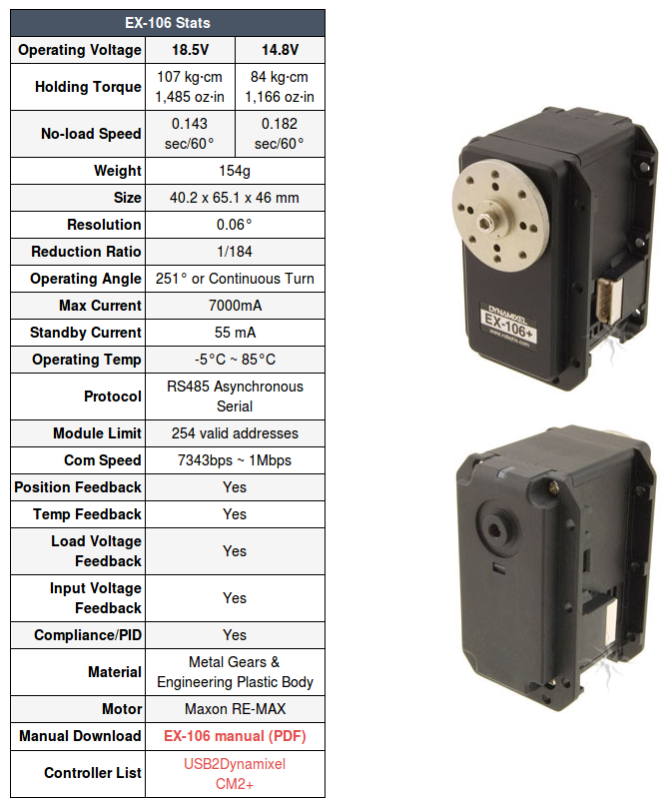

3.2.2.3 ระบบอิเล็คทรอนิกส์ของหุ่นยนต์

ฮาร์ดแวร์ทางไฟฟ้าที่ได้เลือกมานั้น ได้ออกแบบมาเพื่อการรองรับ ROS ซึ่งเป็น Framework ที่ใช้ในการพัฒนาหุ่นยนต์ ดังนั้นแล้วโครงสร้างทางฮาร์ดแวร์จึงถูกแบ่งออกเป็น 2 ส่วน คือ High level controller และ Low level Controller เพื่อการแบ่งความสามารถในการประมวลผลได้อย่างมีประสิทธิภาพ

1. High Level controller ควบคุมการทำงานและติดต่ออุปกรณ์ภายนอก เช่น กล้อง ลำโพง ไมโครโฟน สำหรับการประมวลผลที่ไม่เข้าถึงโดยตรงด้วย Low level controller

2. Low Level controller ควบคุมการทำงานสำหรับการประมวลแบบที่มีความแน่นอน ซ้ำ ๆ ไม่ซับซ้อน เช่น ระบบการทรงตัวของหุ่นยนต์

|  |  |
| --- | --- |
| รายละเอียด | สิ่งที่ใช้ในหุ่นยนต์ |
| High Level Controller | Ordroid XU4 |
| Low Level Controller | Nucleo F411RE |
| ระบบปฎิบัติการ | Linux (Ubuntu 16.04) |
| Sensor | กล้อง Kinect, ไมโครโฟน, IMU9250, Ground Contact Sensor |
| วัสดุของโครงสร้าง | Carbon fiber และ Aluminum |
| องศาอิสระ | 20 |
| ความสูง (เมตร) | 1.03 |
| น้ำหนัก (กิโลกรัม) | 5.5 |
| แหล่งพลังงาน | แบตเตอรี่ 12V และสามารถใช้แหล่งพลังงานจากภายนอกได้ |

ตารางที่ 4 ตารางแสดงรายละเอียด Hardware ของหุ่นยนต์ UTHAI

3. Sensor

Sensor ที่ได้นำมาใช้ในการสร้างหุ่นยนต์ฮิวมานอยด์ UTHAI มีทั้งหมด 4 ชนิดคือ

**Ground contact sensor**

เป็น Sensor ที่ถูกติดตั้งบริเวณฝ่าเท้าเพื่อตรวจสอบการเดินของหุ่นยนต์ว่าขณะนี้มีการแตะของเท้าของหุ่นยนต์บนพื้นหรือไม่ ซึ่งในงานวิจัยนี้ได้ใช้หลักการของแสงสะท้อนนำมาประยุกต์ใช้ในการทำ Ground Contact Sensor

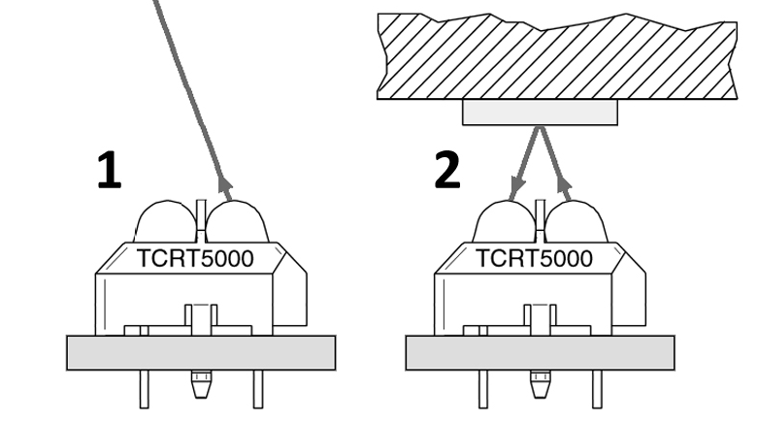รูปที่ 13 หลักการทำงานของ Light Reflective Sensor

ซึ่งหลักการทำงานของอุปกรณ์นี้คือ การที่มีตัวปล่อยแสง (LED) ปล่อยออกไป และมีตัวรับแสง (Phototransistor) วัดค่าความเข้มแสงที่สะท้อนกลับมา ดังนั้นแล้วถ้านำอุปกรณ์ตัวนี้มาใช้งานกับการตรวจสอบการเดินบนพื้นโดยตรง จะทำให้มีปัญหาเรื่องสีที่ไม่เหมือนกันในแต่ละพื้นที่และความสว่างของสิ่งแวดล้อมรอบข้างซึ่งจะทำให้เกิดความผิดพลาดในการอ่านค่าได้ ดังนั้นแล้วจึงทำการแก้ไขโดยให้อุปกรณ์นี้อยู่ในระบบปิด กล่าวคือเท้าของหุ่นยนต์จะมีวัสดุที่ทำจากยางยืดหยุ่นสีขาว ปกคลุมบริเวณที่อุปกรณ์

เมื่อมีการเหยียบของเท้าเกิดขึ้นตัวยางจะถูกบีบให้มีระยะห่างจากตัวอุปกรณ์น้อยลง และทำให้ค่าที่อ่านได้จากอุปกรณ์เปลี่ยนแปลงไปเนื่องจากความเข้มของแสงสะท้อนจะแปลผันตรงกับระยะห่างระหว่างเซ็นเซอร์กับแผ่นยาง โดยจะวางระบบ Sensor ตัวนี้ให้มีจำนวน 3 ตัวต่อเท้า 1 ข้างโดยจะติดบริเวณส้นเท้า 1 ตัวและปลายเท้า 2 ตัว เพื่อเพิ่มความแม่นยำในการตรวจสอบ

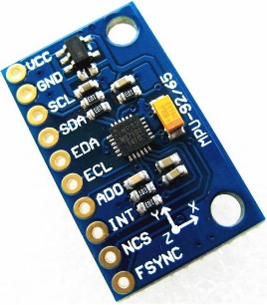**IMU**

รูปที่ 14 MPU-9250

ในการทำวัจัยครั้งนี้ได้นำ MPU-9250มาใช้ในการคุมเสถียรภาพของหุ่นยนต์ โดยอุปกรณ์ตัวนี้สามารถวัดค่าการเคลื่อนที่ได้ถึง 9 แกนคือ การหมุนวน(gyroscope) 3 แกน ความเร่งเชิงมุม(accelerometer) 3 แกน แกนแม่เหล็กโลก(magnetometer) 3 แกน ซึ่งจะติดตั้งบริเวณส่วนตัวของหุ่นยนต์

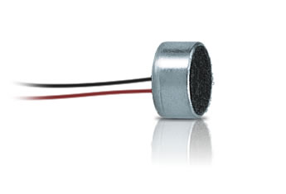**ไมโครโฟน**

ส่วนของไมโครโฟนนี้จะเป็นส่วนขยายในการพัฒนาต่อยอดเรื่องของการประมวลผลทางด้านเสียงเพื่อให้หุ่นยนต์สามารถตอบโต้ได้เหมือน ซอฟท์แวร์ที่มีอยู่ในปัจจุบันเช่น Siri ซอฟท์แวร์ประมวลผลทางด้านเสียงของบริษัท APPLE เพื่อใช้พูดตอบโต้กับผู้ใช้งานหรือรับคำสั่งให้ทำตามคำพูดของผู้ใช้

### **3.2.3 นำแบบจำลองของหุ่นยนต์ฮิวมานอยด์เข้าโปรแกรมจำลองการเคลื่อนไหว**

ในส่วนนี้จะเป็นการนำ CAD model จากโปรแกรม Solidworks ไปใส่โปรแกรม Gazebo ผ่านเครื่องมือเสริมของ Solidworks

Solidworks to URDF exporter ช่วยเพิ่มความสะดวกสบายในการแปลง SW Parts และ Assemblies เป็น URDF การแปลงนั้นจะสร้าง ROS package ที่รวมไฟล์ meshes, textures และ robots (urdf file) สำหรับไฟล์ที่เป็นพาร์ทชิ้นเดียว จะสามารถใส่คุณสมบัติของวัสดุได้และสร้างพาร์ทนั้นเป็นลิ้งค์ใน URDF แต่สำหรับไฟล์ที่เป็นพาร์ทประกอบ จะสามารถสร้างลิ้งค์เป็นแบบต้นไม้ โดยเครื่องมือนี้จะสามารถใส่ชนิดของ Joint และแกนการหมุนให้ และนำไปใส่ใน Gazebo

การทำงานในส่วนนี้จะแบ่งงานออกเป็น 2 ส่วน ในส่วนแรกจะเป็นการทดสอบนำโมเดลอย่างง่ายเข้าไปในโปรแกรม แล้วอีกส่วนจะเป็นการนำโมเดลของจริงเข้าไปในโปรแกรม

### **2.3.4 จัดทำชิ้นส่วนโครงสร้างและประกอบ**

ส่วนของโครงสร้างหุ่นยนต์ที่ผ่านการทดสอบในโปรแกรมจำลองแล้วจะถูกสร้างขึ้นจริง ด้วยเทคนิค 3D printing และการขึ้นรูปอลูมิเนียมในส่วนที่ต้องการความแข็งแรงสูง

### **3.2.5 พัฒนาซอฟแวร์ส่วนที่ติดต่อกับเซนเซอร์และตัวขับเคลื่อน**

ระบบการทำงานส่วน High level controller ใช้บอร์ดคอมพิวเตอร์ Odroid-XU4 ที่ติดตั้งซอฟท์แวร์ ROS ดังนั้นแล้วจึงเน้นการพัฒนาโปรแกรมในรูปแบบของ Node ที่มีการ Public และ Subscribe โดยมีการมอง Low level controller เป็น node หนึ่งในระบบโปรแกรม

/// แผนภาพ NODE ที่ Subscribe กันไว้

### **3.2.6 จัดทำคู่มือและเอกสารการใช้งาน**

Mechanics

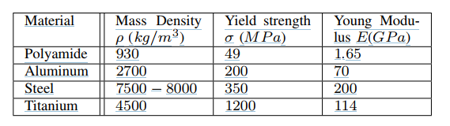

# **เอกสารอ้างอิง**

http://www.trossenrobotics.com/dynamixel-ex-106-robot-actuator.aspx

http://support.robotis.com/en/product/actuator/dynamixel/ex_series/ex-106.htm

การคำนวณพลังงานรวมในการเดินของหุ่นยนต์สองขา

ในการคำนวณหาค่าพลังงานรวมที่หุ่นยนต์ใช้ไปในการเดินนั้น สามารถหาได้จากสมการ

$$P=IV$$

โดยที่

P คือ กำลังไฟฟ้า (วัตต์)

I คือ กระแสไฟฟ้า (แอมแปร์)

V คือ ความต่างศักย์ไฟฟ้า (โวลต์)

และสมการ

$$E= \int{P dt}$$

โดยที่

E คือ พลังงาน (จูล)

P คือ กำลังไฟฟ้า (วัตต์)

t คือ เวลา (วินาที)

1. การเคลื่อนที่ของหุ่นยนต์ Lesson Robotics [http://dusithost.dusit.ac.th/~juthawut_cha/download/Lession%2010%20Robotics.pdf]
2. ณัฐพงษ์ วารีประเสริฐ และณรงค์ ล่ำดี (2552: 374)
3. DARPA robotics challenge (DARPA, 2015) [https://en.wikipedia.org/wiki/DARPA_Robotics_Challenge]
4. ASIMO Humanoid robot [https://en.wikipedia.org/wiki/ASIMO]
5. HRP-3 [http://global.kawada.jp/mechatronics/hrp3.html]
6. LOLA [http://www.amm.mw.tum.de/en/research/current-projects/humanoid-robots/lola/]
7. งานวิจัยหุ่นยนต์วิ่งสองขา [http://www.takanishi.mech.waseda.ac.jp/top/research/running/index.htm]
8. Mechanic gyroscope two-degree of freedom [https://en.wikipedia.org/wiki/Gyroscope]
9. Poppy Humanoid Robot [https://www.generationrobots.com/en/402077-poppy-humanoid-kit-with-3d-printed-parts.html]
10. http://www.antonigracia.com/nl/project/icub-humanoide-platform/
11. Robo-Erectus Tr-2010 [Robo-Erectus Tr-2010 Teen Size Team Description Paper]